Prof. Dr. Jean Von Hohendorff
Revista de Psicologia da IMED
Prezado Editor,
É com grande satisfação que apresentamos para a avaliação da presente revista, o manuscrito: “ESTRESSE E BEM/MAL-ESTAR SUBJETIVO EM ESTUDANTES UNIVERSITÁRIOS: UM MODELO EXPLICATIVO”. O presente estudo consiste em um Estudo Empírico sobre a elaboração de um modelo explicativo para o estresse e bem/mal-estar subjetivo em estudantes no contexto universitário.
A presente proposta alinha-se com as discussões recentes no âmbito da literatura acerca dos desafios para conseguir alcançar metas no contexto acadêmico, demandando por parte dos(as) estudantes alta produtividade e um desempenho acadêmico de excelência, resultando em um ambiente altamente competitivo. Alguns conseguem crescer em tais circunstâncias, outros não conseguem lidar com esses eventos e acabam desenvolvendo diferentes quadros psicopatológicos, que podem se acentuar em períodos prévios a provas, trabalhos e seminários. As situações listadas previamente indicam que o contexto universitário pode ser insalubre, associando-se, por exemplo, a problemas psicológicos. Logo, quando o(a) estudante avalia que não têm recursos e capacidades para lidar com uma situação, o estresse surge como resposta, intensificando-se, sendo uma predisposição para o surgimento de emoções negativas, ansiedade, dificuldade de concentração e memória, prejudicando o desempenho acadêmico. Neste sentido, ressalta-se que inexistindo evidências empíricas, não há possibilidades de se pensar estratégias eficazes de intervenção e prevenção para mudar tal panorama. Sendo assim, com o intuito de preencher essa lacuna na literatura brasileira, o presente estudo objetivou testar um modelo explicativo para o adoecimento mental em universitários.
Adicionalmente, declaramos que o presente estudo, ora submetido no presente periódico, não foi publicado previamente e comprometo-nos a não o submeter a outra publicação enquanto estiver em processo de avaliação, nem após publicado por essa revista. Declaramos também que o trabalho é original, todas as citações e referências a materiais já publicados estão identificadas com seus respectivos créditos e estão incluídas na seção de referências.
Ressaltamos este estudo obteve aprovação do Comitê de Ética em Pesquisa da Universidade Federal de Alagoas (CEP/UFAL) sob o Parecer nº. 3.099.323, respeitando-se os preceitos éticos de pesquisa com seres humanos (Resoluções CNS 466/2012 e 510/2016).
Adicionalmente declaramos que cedemos os direitos autorais à Revista de Psicologia da IMED. No caso de o artigo ser aprovado, autorizamos a Revista a editá-lo, exibi-lo e distribuí-lo.

Cordialmente,

Leogildo Alves Freires*



Renan P. Monteiro



Elisa Tavares Rios Gouveia
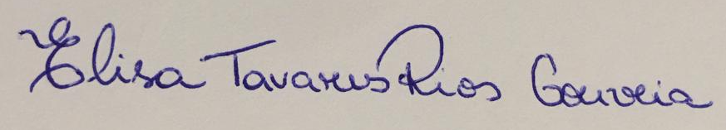

Juliana Gomes Yabe



Gleidson Diego Lopes Loureto


Sheyla Christine Santos Fernandes


*Endereço para correspondência: Leogildo Alves Freires (Av. Lourival Melo Mota, S/N, Maceió, Alagoas, 57072-970; (083) 99655-2112; leogildo.alves.freires@gmail.com).

Maceió (AL), 21 de julho de 2020

